UNIVERSITATEA “LUCIAN BLAGA” DIN SIBIU
FACULTATEA DE INGINERIE
DEPARTAMENTUL DE CALCULATOARE ŞI INGINERIE ELECTRICĂ

PROIECT DE DIPLOMĂ

Conducator ştiinţific : c.d. cu grad şi titlul de doctor
Îndrumător: c.d. ce s-a ocupat de student

Absolvent:
(Nume Prenume)
Specializarea ...............................

- Sibiu, 2012 –

(va fi atasata dupa coperta)

UNIVERSITATEA “LUCIAN BLAGA” DIN SIBIU
FACULTATEA DE INGINERIE
DEPARTAMENTUL DE CALCULATOARE ŞI INGINERIE ELECTRICĂ

Sistem de gestionare

a informatiei online
Web Management Tool

Conducător ştiinţific: c.d. cu grad şi titlul de doctor
Îndrumător: c.d. ce s-a ocupat de student

Absolvent:
(Nume Prenume)
Specializarea ...................................

Curpins

- Prezentarea temei pag 4
- Consideratii teoretice
  - Despre web
  - HTML
  - HTML 5
  - Css
  - Javascript
  - Jquery
  - Php
  - MySql
  - Securitatea web
- Web Management Tool

Prezentarea temei.

Un sistem de gestionare a informatiei este necesar pentru orice persoana care călătorește mult și are nevoie de acces rapid la un mediu de control asupra elementelor proprii.

Sistemul la care m-am gandit constitue intr-o aplicatie online capabila de a recunoaste cod web in special limbajul html, css, javascript si php. Am ales aceste patru limbaje deoarece ele sunt cele mai folosite in momentul actual si totodata limbajele pe care le folosesc si eu.

Necesitatea aparitiei unui asemenea sistem a aparut datorita cresterii mobilitatii si schimbarii tehnologice extrem de rapida. SGI (sistem de gestionarea a informatiei) are ca zona de aplicare dezvoltare web, venind in completarea pachetului de aplicatii cu care lucreaza orice dezvoltator.

Aplicatia are mai multe utilizari in zona de online precum:
- Conectare la diverse servere si servicii de php atat prin modul active cat si prin modul pasiv
- Modificare de continut pe acele domenii
- Modificare de cod
- Creare/stergere/modificare de fisiere
- Code recognition
- Password locker –registru in care se pot salva parolele si utilizatorii
- To do list bazat pe calendar cu avertizare ca si mail in conditiile in care se depaseste termenul

Partea de lucru pe server este necesara datorita mobilitatii lumii modern si vitezei care se cere tot mai mult. Ideea de a avea un mod de lucru cu diverse domenii de gazduire online a aparut cu putin timp in urma si acuma incepe sa se dezvolte tot mai mult

Aplicatia este destinata oricarui dezvoltator web, sau unei personae care doreste sa aibe un mojloc de acces ftp la un server fara a fi nevoit sa instaleze nici un program local.

Limitarile care apar in momentul de fata sunt cele recunoasterea codului, deoarece este limitat doar la patru limbaje si anume cele gratuite de dezvoltare web:
- html - pentru structura de baza
- css - pentru stilizare
- javascript - pentru functionalitati
- php – pentru backend

O alta limitare este conectarea, pe moment se poate face conectarea la servere de ftp, deoarece sunt folosite doar anumite functii, un viitor update este introducerea liniei de comanda pentru a se putea lucre “sftp”.

Cerintele de la o aplicatie de acest gen tin in mare parte de 3 obiective mari:
- conectarea la un server ftp fara probleme, si cu o conexiune sigura
- abilitatea de a scrie cod si de al salva pe suportul online
- securitatea datelor

Conectarea se face cu ajutorul functiilor php de conectare la un server, capacitatea de a scrie cod tine de interactiunea dintre javascript si html pentru a oferii un mediu usor de folosit precum si stilizat cu css pentru a facilitate usurinta programului.
Capacitatea de a securiza informatiile este deosebit de importanta in un asemenea proiect deoarece foarte multe informatii de etica profesionala sunt folosite, iar daca aceste informatii ar ajunge pe mana altor personae poate sa duca la foarte multe recupersiuni.
Securitatea consta in ascundea eficienta a utilizatorului si a parolei acestuia precum si a criptarii informatiiei pe care o detine acesta pe profilul sau.
Consideratii teoretice.

Despre web

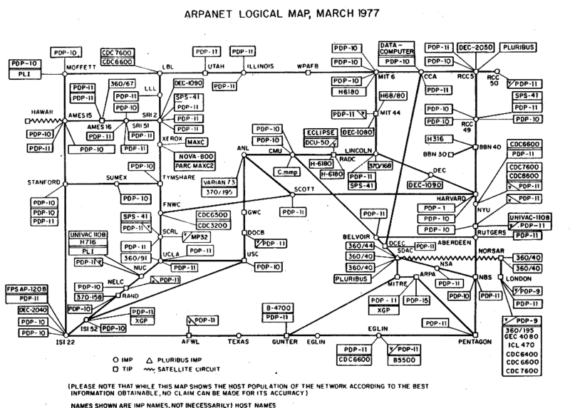
IStoria retelei web incepe cu peste 60 de ani in urma, o data cu dezvoltarea tot mai accelerate a calculatoarelor. Prima retea adevarata a fost ARPANet creata in 1969 de catre profesorul Leonard Kleinrock, la Universitarea din California (UCLA), cu ajutorul caruia s-a putut trimite un mesaj. Un al doilea prototip a fost instalat la Stanford pentru a se putea testa legatura.
fig 1.1

Primul mesaj care a fost trimis prin retea trebuia sa fie login, dar s-a reportat ca legatura dintre cele 2 colegii s-a rupt la litera „g”.

In 1971 a fost dezvoltat termenul de email de catre Ray Tomlinson, care de asemenea a luat decizia pentru a folosii simbolul “@” pentru a separa numele utilizatorului de catre numele calculatorului, aceste devenind mai tarziu numele domeniului.

In anul 1973 se face prima conexiune transatlantica cu Colegiul Universitar din Londra. In timpul aceluiasi an folosirea sistemului de email a atins 75% din activitatea ARRPNet.

Odata cu anul 1974 a aparut ideea de a unii toate relele impreuna intr-o asa numita retea-interna(inter-network) care sa nu aibe un control central si sa aibe un protocal de control a transmisiilor, care mai tarziu a devenit TCP/IP.

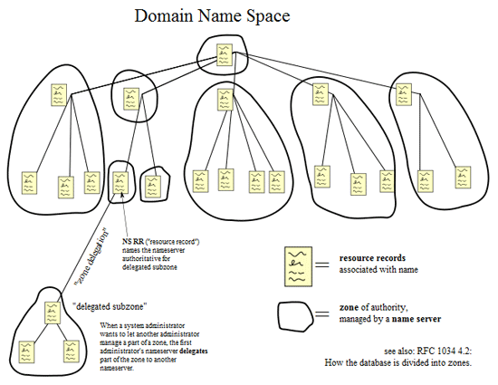
Odata cu trecerea timpului, in anul 1984 a aparut conceptul de DNS – domain name server. Acest sistem a fost si este important deoarece facea ca adresele de internet sa fie mai prietenoase cu oamenii comparativ cu adresele IP numerice. Serverele DNS permiteau ca utilizatorii sa scrie un nume al domeniului usor de retinut iar serviciul sa il converteasca in adresa IP automat.

In 1990 a aparut primul provider de internet din lume si anume “The World”, la fel in acelasi an , protocoalele pentru wolrd wide web au fost terminate. Codul a fost scrie de catre Tim Berners-Lee, precum si standardele pentru HTML, HTTP si URL.

In anul 1994, Tim Berners-Lee a fondat World Wide Web Consortium (W3C) la insititutul de tehnologie din Massachusetts cu suportul la CERN si comisiei Europene. Viziunea W3C a fost de a standardiza protocoalele si tehnologiile folosite pentru a construii pagini web, pentru ca continutul sa fie usor de accesat pentru cat mai mult din lume.
In urmatorii ani W3C a publicat specificatii, numite recomandari, printre care se numara si HTML 4.01 , formatul pentru imaginile PNG, si Cascading Style Sheet.

„In six months, a year, or two years at most, all sites will be designed with these standards. […] We can watch our skills grow obsolete, or start learning standards-based techniques now.”

Aceasta remarca a fost putin obtiminsta deoarece chiar si acum in 2013, nu toate browserele folosesc acelasi standarde, dar cele vechi incep sa decada lasand loc browserelor noi care respecta standardele impuse de W3C.

HTML

Internetul, sau mai corect spus webul, este doar un termen care sa descrie vasta si globala retea de calculatoare care sunt conectate unele la altele si care pot transmite sau receptiona date din jurul globului la o viteza asemanatoare cu cea a luminii. Internetul a adus atat de mult impact in viata moderna incat ar fi greu sa ne imaginam o lume fara el acuma.

Partea de World Wide Web este doar o parte a internetului, daca ar fi sa fie facuta o comparatie, este doar un cartier dintr-un oras gigantic.Alte cartiere ar fi serviciul de mail, grupurile de stiri si camerele de chat. Webul este format din milione de fisiere si documente care se gasesc in diverse calculatorea in jurul globului, toate interconectate ca intr-o retea de paianjen, de unde si-a si luat numele.
In momentul de fata, o multumite destul de numeroase de dispozitive pot sa acceseze webul, precum :laptop, desqtop, tablete, PDA, telefoane mobile, console de jocuri si unele dispozitive casnice. Oricare ar fi dispozitivul, opereaza un softwere car stie sa interpreteze html. Aceste programe poarta denumirea de agenti-utilizatori, dar termenul mai familiar este browser web. Un browser web este specific un program intentinat sa randeze vizual documente web, pe cand alte dispozitive agent-utilizator interpreteaza HTML dar nu il si afiseaza.

Un browser sau agent-utilizator este de altfel cunoscut ca si client, deoarece este acel element care cere si primeste servicii. Calculatorul care serveste/trimite data este numit server. Astfel internetul este plin de servere, toate depozitand date si livrandule la cererile clietilor. Serverul si clienti sunt cele doua capete de la un lant, iar internetul este legatura dintre ele.

Ce este HTML?

Initial World Wide Web a fost un mediu pur textual, construit pe cuvantul scris. Dar dupa aceea imagini au fost adaugate in mixura, continuand cu sunet, animatii si videouri, ceea ce a facut Webul din zilele noastre precum un mediu multimendia. Chiar si asa, cea mai mare parte din informatie este tot formata din text. Marea majoritate a timpului pe care il petreci online il petreci citind.

Webul, cu toate bagatiile multimedia, este inca esential un mediu textual. Sunt valuri de documente , referinte si interconectari prin „hiperlinkuri” unde o bucatica de text intr-un document este legat direct de un alt document intr-un alt loc pe web. Ceea ce ar fi un mod banal, daca ar doar text simplu, devine cu ajutorul linkurilor mult mai dinamic si, hypertextul trebuie incorporate intr-un limbaj nou si anume HyperText Markup Language(HTML).

HTML este un limbat de codare al calculatorului care descrie structura unei pagini web. Converteste textul obijnuit in text activ pentru afisare si folosire pe web, si de asemenea afiseaza si text nestructurat pentru ca oamenii sa il poata citii.

Calculatoarele nu citesc in acelasi mod precum citesc oamenii, deoarece ei nu interpreteaza semantica cuvintelor, ele nu inteleg conceptele din spatele lor si nu vad elementele vizuale pe care oamenii le folosesc sa separe un grup de cuvinte de altul. Astfel in locul unor elemente grafice, calculatorul are nevoie de o structura compusa din markeri curati, care desemneaza cate o zona fiecare. Aceasta este esenta unui limbaj de markup: instructiuni imbricate pe care un calculator le poate urma pentru a face continutul citibil si utilizabil pentru oameni.

HTML consista dintro multime de marker imbricate numiti taguri care inconjoara si diferentiaza diferite portiuni de text, indicand functia si scopul continul. Tagurile sunt incluse direct in document, pentru a putea fi interpretate de catre browser.

Un browser nu afiseaza tagurile, acestea doar spun browserului cum sa trateze continutul din ele. O pereche de taguri este folosita in modul urmator, prima parte, cea de inceput si cea de final formeaza un element,diferenta dintre cele doua este ca ceea de la final are in plus un slash(/).

Inca de la inceput HTML a fost creat cu grija pentru a fi un limbaj usor si flexibil. Este gratuit, standard deschis, nu este controlat de nici o companies au individ. Nu este nici o licenta de cumparat sau softwee specializat necesar pentru a construii propriile documente HTML. Oricine poate creea si publica documente web, si tocmai de aceea Web-ul a devenit atat de puternic.
“HTML exista pentru a putea impartii informatia gratuit si usor”(1)

Anumite reguli trebuie sa fie urmate pentru ca si codul scris sa functioneze intr-un mod correct. Webul functioneaza pe baza unui accord cu diferiti autori, programatori, client si servere, prin care s-a stabilit ca se lucreze dupa aceleiasi reguli, aceastea primind numele de standard. Standardizarea limbajelor web asigura ca webul functioneaza consistent si de incredere pentru toata lumea, utilizatori si autori in acelasi timp.Ramanand la regulile acceptate face comunicarea posibila , precum regulile din gramatica si punctuatie care ne ajuta sa intelegem o propozitie.

Detaliile tehnice pentru multe dintre limbajele de baza(incluzand HTML) care formeaza webul sunt supravegheate si mentinute de catre World Wide Consortium (W3C), o organizatie international, non-profit fondata in 1994 pentru exact acest scop – sa standardizeze limbajele sis a ofere o harta a uui drum clar pentru webul viitorului.

Standardele HTML

HTML a aparut in 1990, creat pe existentul limbaj Standard Generalized Markup Language (SGML), ca un limbaj fundamental pentru nou-nascutul World Wide Web, dar nu af ost definit formal pana in 1993. A fost rafinat mai departe si extins HtML 2.0, primul standard HTML,in anul 1995. Versiunea 3.2 a aparut la inceputul anului 1997, cu cateva optiuni noi, iar la finele acelui an a aparut HTML 4.0.

In acei primii anii ai webului, specificatiile limbajelor nu au fost urmarile atat de aproape pe cat ar fi trebuit. Diferite browsere suportau diferite functionaliati din HTML, si introduceau ale functionalitati, doar pentru a fi in fata competitorilor. Data fiind neclaritatea din acea perioada, autorii nu au respectat nici ei standardele la fel ca si browserele. Primii pasi in lumea webului a fost o incurcatura de limbaje de markup cu specificatii fiecarui browser. Dezvoltatorii de multe ori au fost nevoiti sa creeze diferite versiuni ale aceluiasi site pentru browsere diferite, sau chiar mai rau, doar pentru un animit tip de site si pentru celelate sa nu mai faca de loc.

Din fericite, aceasta problema s-a mai remediat, in zilele noastre. Browserele web ale zilele noastre urmeaza specificatiile standardizariilor mult mai consistent decat in versiunile vechi, si incurajaza autorii sa faca la fel, astfel ajutand webul sa ajung la scopul final si anume sa fie cu adevarat un mediu universal.

Odata cu dezvoltarea accelerate a webului incepand cu 1990, cate modificari minore, dar semnificative la HTML 4.0 au fost facute creand astfel HTML 4.1. Dupa o decada de inovatii rapide, HTML 4.1 era asteptat sa fie cel mai complet set de regului al limbajului HTML.

Dar, dupa anul 2000, W3C a fost convins ca viitorul webului sta in eXtensible Makeup Language (XML), un limbaj puternic care permite autorilor sa creeze elemente customizabile mai degraba decat sa se bazeze pe elementele predefinite de catre limbaj. Extensibile HTML(XHTML) este o reformulare a HTML folosind o structura asemantoare cu cea a XML. Se dorea a fi podul de legatura pentru a se reduce distanta dintre HTML si XML, pregating autorii web pentru noul viitor XML pe care toata lumea astepta sa apara.

Cu toate ca XML este expansibil, XHTML ofera un set finit de elemente pentru a se allege din ele, toate aceleiasi elemente care se gaseau in HTML 4.01. Singura diferenta reala intre HTML 4.1 si XHTL a fost stilistica, cu cateva reguli in plus care sa dicteze cum XHTML trebuie sa fie scris. HTML este un limbaj care sa fie tolerant la unele mici transgresiuni in sintaxa, pe cand XHTML este foarte strict si cere respectare cu strictete a regulilor. Un document XHTML este essential doar un document HTML scris cu un standard mult mai exact.

In acelasi tmp cu aparitia XHTML au inceput sa apara tot mai multe presiuni din parte web designerilor si developerilor pentru a se folosi tot mai mult standele, pentru a se putea imbunatatii starea actuala a webului. XHTML, cu regulile lui stricte de folosire, a fost foarte potrivit deoarce a fortat autorii sa aibe mai multa grija la cum construiau documetele.

In acelasi timp W3C a inceput lucrul la XHTML 2.0. Nu doar o simpla reformulare a standardelor existente, se voia sa fie o schimbare radicala a limbajului, o total alta fata a modului de construire a documetelor web. Specificatiile XHTML au inceput sa incetineasca sa apara si la un moment dat s-au impolmolit, dar webul a continuat sa avanseze fara nici un fel de obstacol. La mijlocul anului 2000, a devenit clar ca XHTML 2.0 poate nu a fost cea mai buna metoda de a evolua, si era timpul sa se reexamineze si reincarce vechil HTML
In 2004, in interiorul W3C, s-a format o noua echipa care a inceput sa contruiasca diverse functionaliati noi pentru HTML. Ei s-au numit Web Hypertest Application Tehnology Working Group(WHATWG) si proiectele lor au avut ca tinta aplicatiile web si formularele. Intr-un final aceste doua proiecte au fost unite intr-o noua specificatie numita :HTML 5.

HTML 5

Dupa ce au realizat ca XHTML 2.0 nu merge, au realizat ca HTML 5 este ceva care poate sa aduca beneficii imense lumii web. W3C a inceput procesul de adoptare si formalizare a proiectului produs de WHATWG. Astfel HTML 5 a fost numit in mod oficial urmatorul standard HTML

Ca si toate variatele din inaintea lui , HTML 5 a fost construit pe ce era inainte, dar rafinand, expandand si imbunatatind. Una din cerintele necesare este sa mentina compatibilitatea, astfel tot continutul care exista pana acuma sa funtioneze si sub standardul HTML 5. In acest sens, orice document in oricare variana de HTML ar fi este deja un document HTML 5, iar orice browser care interpreteaza HTML deja suportata mare parte din HTML.

HTML 5 introduce un numar de noi taguri si attribute, care nu au exista pana acuma in versiunile de HTML.Versiunile curente de browsere suporta mare parte din ele, in timp ce altele nu sunt inca terminat de dezvoltat si nici nu sunt suportate de browsere. Toate marile companii care construiesc browsere publica updaturi frecvente care sa suporte pana si cele mai fine puncte ale HTML 5 cu fiecare noua varianta.

Aditional fata de vechia varinta de HTML, HTML 5 aduce elemente precum navigare, meniuri, articole, date sit imp, figuri si un nou mod de a avea forme. La fel, elemente noi sunt cele de imbricare a elemetelor media in documente. Imaginile au fost intergratte inca de la inceput, dar pentru filme sau muzica a fost nevoie de aplicatii suplimentare precum : Adobe Flash si Apple’s QuickTime. HTML 5 face posibil rularea acestora elementele fara ca sa mai fie nevoie de nimic suplimentar. HTML 5 aduce de asemenea si elemental “canvas”, o zona in document unde scripturile si programele pot sa deseneze linii.

CSS

HTML a fost intentionat sa fie un schelet, o structura asupra textului nestructurat, afisand diferite blocuri de cuvinte in diverse forme de continut. Un titlu e diferit de un paragraph, fiecare din elemental aceste au taguri proprii, ceea ce face difenta clara pentru calculator. Dar oamenii sunt obijnuiti sa vada textul intr-un mod anume, ne asteptam ca titlurile sa fie mari, si cu stil bolduit. Primii dezvoltatori au stiut asta si au program softwere-ul in asa mod incat sa afiseze diferitele tipuri de continut in diferite stiluri.

Cu timpul s-a descoperit ca webul nu este doar un domeniu academic astfel, designer grafici au descoperit acest mediu si au gasit metode sa il faca mai frumos, mai atragator pentru clienti. HTML-ul duce lipsa de elemente prin care sa se influenteze in mod direct cum se afiseaza un text.Designeri au fost fortati sa schimbe scopul la unele attribute ale HTML-ului, folsindu-se de avantajul modului de lucru al browserului prin felul in care afisa continutul cu scopul de a creea ceva mai visual. Din pacate rezultatele nu au fost foarte frumoase, unele fiind chiar dezastroase.

Pentru a imbunatatii capabilitatiile de prezentare, noua stiluri diferite au fost prezentate W3C. Din cele noua, au fost selectate doua, care urmau sa devina CSS: si anume Cascading HTML Style Sheets (CHSS) si Stream-based Style Sheet Proposal (SSP). CHSS un limbaj care are anumite trasaturi commune cu CSS din zilele noastre a fost propus de Hakon Wium Lie in Octombrie 1994.

In 1996, cand web era inca in copilarie, W3C a introdus Cascading Style Sheets (CSS). A fost cu totul alt limbaj, unul special creat pentru a drescrie cum documentele HTML ar trebuie sa fie prezentate, in acelasi timp lasand structura curata. O foaie de stil scrisa in CSS, poate fi aplicata unui document HTML, adaugand un strat atractiv de design, fara a avea un impact negative asupra scheletului acestuia, care ii este fundatia. Codul care ii da structura este tinul separate fata de stilul care ii da partea de prezentare.
Separarea contintului de la prezentare permite amandoua aspectelor sa devina mai puternice si mai adaptabile. Un document HTML poate fi schimbat complet fara avea nevoie sa ii fie reconstruit designul de la inceput. La fel un site poate sa ii isi schimbe modul de afisare(design) complet doar prin schimbarea foii de stil, fara sa fie nevoie sa se schimbe nici o linie din structura HTML.

Browserelor moderne le-a trebuit ceva timp pentru a ajunge sa suporte variantele de CSS asa cum au fost ele gandite initial, dar chiar si astazi ele suporta in totalitate doar CSS1 si CSS2.

Precum HTML, CSS este un standard deschis dezvoltat si tinut in mentenanta de catre W3C. Si precum HTML CSS s-a schimbat dealungul anilor, si s-au adaptat adaugand noi functionalitati la fiecare pas dealungul drumului.

Nivelul 1 de CSS a debudat in anul 1996, iar nivelul 2 in 1998. Integrarea acestora in browsere a fost inceata pentru primele iteratii ale specificatiilor CSS . In mod curios, pana in acest moment browsele nu suporta in totalitata nici macar CSS 2.1, dar asta nu a oprit dezvoltarea pentru CSS3. Ceea ce incetineste foarte mult integrarea lor este faptul ca CSS 3 este mult mai complicat decat CSS1 sau CSS2.

Primele doua versiuni au fost concentrate pe aspectele relative ale prezentarilor si anume: dimensiunea fontului (“font-size”), spatierea(font-spacing), desenarea de chenare, definirea de culori, pozitionarea elementelor si asa mai departe. Odata ce aceste elemente au fost definite intr-un mod final, urmatoarea generatie de CSS vrea sa intinda granitele. CSS 3 promite sa aibe multi-coloane,gradienti de culoare, fonturi imbricate,colturi rotunde, imagini pe bordure, umbre, tranzitii, animatii si multe altele. A fost un process lung, si este inca in derulare.

Data fiind dimensiunea si grandoarea la CSS 3 , la fel ca si complexitatea de programare pentru produceare anumitor efecte, specificatiile au fost impartite in module, fiecare avand o anumita arie. Module precum Fonts, Animations, Backgrounds, Borders, peste 50 de module, care pot sa fie folosite in moduri independente.

Datorita naturii sale modulare, CSS3 poate deja sa fie folosit, deoarece unele sunt deja terminate, unele mai au nevoie de cateva retusari iar la unele abia acum s-a inceput munca. Mai mult insa , sunt unele planuri foarte vagi pentru iteratiile urmatoare pentru aceste limbaje, referite ca si HTML 6 si CSS4.

De asemenea un dezavantaj care apare este ca deoarece este inca in dezvoltate browserele nu integreaza atat de repede modulele noi dezvoltate. Totodata, nu fiecare folositor de web are ultima variant instalata, si chiar si ultima varianta nu stie sa suporte toate functionalitatiile.

CSS are o sintaxa simpla, care foloseste cuvinte din limba engleza pentru a specifica numele diferitelor stiluri si proprietati. O lista de stil contine o lista de reguli. Fiecare regula sau set de reguli este formata din un selector sau mai multi si un bloc de declaratii.
In CSS selctorii sunt folositi pentru a declara carei parti din blocul de HTML. Selectorii se aplica la:
- toate elemetele specific
- la ementele care sunt specificate de un atribut, in particular : un id de forma #nume , o clasa “.” sau unor elemete care sunt pozitionate in functie de anumite alte telemente din arborele documentului.
In CSS sunt folosite de asemenea si pseudo-clase care permit formatarea informatiei care se afla in afara arborelui. Cea mai folosita este clasa :hover care permite ca la trecerea cu cursorul peste element sa se foloseasca anumite proprietati.

Versiunile de CSS:

CSS 1:

Primele specificatii CSS care au aparut in decembrie 1996 aveau suport pentru:

- Proprietatea Font, pentru schimbare si evidentiere
- culoarea textului, fundalulu si a altor elemente
- atributele de text precum spatierea dintre cuvinte, litere si linii de text
- alinierea textului, imaginilor tabelelor si a altor elemente
-Margini, bordure, distante(padding) pentru majoritatea elemetelor
-Identificare unica si clasificare generic a grupurilor de attribute

CSS 2:

A fost publicat in 1998 si continea noi capabilitati precum pozitionare relativa, absoluta si fixa, z-index si conceptul de tipuri media.
A evoluat in CSS 2.1, unde s-au reparat anumite erori , a fost imbunatatit suportul pentru browsere.

CSS3 :
Spre deosebire de CSS 2, care era o colectie imensa de diferite functionalitati, CSS 3 este divizat complet in module. Fiecare modul adauga noi capabilitati sau extinde functionalitati definite in CSS2, pentru a se putea pastra compatibilitatea inversa. Munca la CSS 3 a inceput o data cu publicarea oficeala la CSS 2. Primele schite au aparut in anul 1999.
Precum am mai spus CSS este impartit in module, si patru dintre acestea au fost publicate ca si recomandari formale:

- 2012-06-19 : Media Queries
- 2011-09-29 : Namespaces
- 2011-09-29 : Selectors Level 3
- 2011-06-07 : Culori

CSS 4:

Datorita impatiri modulare , nu mai exista o integrare pentru CSS4 specifica, dar exista module care deja sunt de nivelul 4. Aceste modelele sunt :
- proprietatiile imaginilor
- fundaluri si bordure
- selectori

Limitarile CSS:

- Selectori nu pot sa urce in grade
CSS nu ofera o metoda de a selecta un parinte sau stramos care sa satisfara un anumit criteriu. Motivul major pentru care nu se doreste aceasta este datorat vitezei si performantei browserului.
- Limitarea controlului vertical
In timp ce controlul orizontat este destul de usor, controlul vertical este neintuitiv si cateodata chiar imposibil. Sarcinile simple de a centra un obiect are nevoie de reguli complicate si neintutitive, sau doar o multime de reguli care nu sunt suportate.
- Lipsa expresiilor
Nu exista o metoda prin care sa se scrie formule matematice ca si valori. Aceasta ar fi foarte utila mai ales in cazurile unde se folosesc coloane.
- Lipsa declararii coloanelor
Chiar daca este posibil in CSS3, folosind modulul –column-count-, straturile cu mai multe coloane pot fi complex implementate in CSS 2.1. In acea variant se face cu elemente libere(floating), dar care sunt de multe ori randate diferit in functie de browserul folosit.
- Imposibilitatea de a declara o pozitie independent
Proprietariile de pozitionare a unui element nu pot sa fie indepedente, ele au nevoie de un alt element fata de care sa se ghideze. Proprietatiile ca : z-index,position: relative, absolute

- Comportamentul pseudo-claselelor nu este controlabil
CSS a implementat cateva clase false care ofera putin feedback din partea utilizatorilor. De exemplu clasa hover permite folosirea abuziva, creerea de spamuri cand este in proximitate, dar nu ofera si control de oprire a acestora.

JAVASCRIPT

JavaScirpt este un limbaj de programare interpretat. A fost destinat original pentru a face parte din browserele web, pentru ca scripturile de pe partea de client sa interactioneze cu userul, sa controleze browserul , sa comunice asincron sau sa alterneze continutul documentului afisat.

Sintaxa acestuia a fost influentata de limbajul C. Cu toate ca JavaScriptul copiază multe convenții din limbajul Java, cele două nu sunt de loc inrudite, si au semantici diferite Este un limbaj care suporta mai multe paradigme de programare si anume :orintarea pe obiecte, imperative si funtional .

Folosirea JavaScript-ului incepe sa depaseasa doar marginea web-ului, de exemplu se foloseste in documentele PDF. Browsere specific si aplicatii desqtop de tip widget. Frameworkuri noi si mai rapide sunt construite, de notat Node.js, care au crescut gradul de popularitate a limbajului pentru aplicatiile web bazate pe servere.

Limbajul a fost dezvoltat initial in NetScape, datorita bataliei cu Microsoft asupra internetului. Ei au considerat ca si solutie un sistem de operare distribuit, ruland o versiune portabila a limbajului Java. Dezvoltat sub numele de Mocha, LiveScript a fost numele official cand a fost lansat in septembrie 1995, dar a fost schimbat in numele de JavaScript cand a fost folosit pentru prima data in browserul Netscape versiunea 2,03B.

Netscape a introdus de asemenea si o implementare a limbajului pentru coduri la nivel de server. Inca din 2000, s-a incercat sa se dezvolte partea de implementari la nivel de server, dar doar Node.js este singura bibleoteca notabilala care a fost folosita pana acuma.

Deoarece JavaScriptul a avut success foarte repede, Microsoft a introdus suport pentru acesta in propriul browser, Internet Explorer, versiunea 3 in August 1996.

In noiembrie 1996, Netscape a anuntat ca a predate JavaScript-ul la Ecma International, pentru a devenii un standard industrial , astfel munca a rezultat in versiunea standardizată numita ECMAScript in 1997.

JavaScript a devenit unul din cele mai populare limbaje de programare de pe web. Cu toate ca la icneput a fost denigrat pentru ca avea ca si tinta de autori de web si pe amatori. Aparitia “Ajax” a readus JavaSciptul in lumina reflectoarelor si adus mult mai multa atentie din partea programatorilor profesionisti.

Suporta mare parte din sintaxa programarii structurate din C. javaScriptul este aproape in totalitate orintat pe obiecte. Obiectele javaScript sunt matrici associative, augmentate cu prototipuri(obj.x =7 este echivalent cu obj[‘x’]=7). Proprieatatiile si valorile pot fi adaugate, modificate, schimbate sau sterse in timpul executiei.

Cel mai comun scop al JavaScriptului este acela de a scrie functii care sa fie integrate sau incluse in paginile HTML si care interactioneaza cu DOM-ul (Document Object Model) pagini.
Unele exemple de folosinta sunt:
- Incararea unei pagini noi, sau a continutului, sau trimitea informatiei la server prin AJAX fara a fi nevoie de a reincarca pagina
- Animatiile din elemetele paginii
- Continut interactiv, de exemplu jocuri, redare de muzica sau video
- Validarea valorilor de input de pe formulare web pentru a fi siguri ca vor fi acceptate inainte de a fi trimise la server.
- Transmiterea de informatii despre obiceiurile de citire a utilizatorului, sau ca si activitati de pe diverse site-uri.

Deoarece codul JavaScript poate sa ruleze local in browerul utilizatorului, acesta poate sa reactioneze foarte repede la dorintele utilizatorului, rezultand un timp de reactie mult mai bun al aplicatiilor. De asemenea codul JavaScript poate sa detecteze actiunile utilizatorului, lucru care HTML-ul singur nu poate si anume apasarea de taste. Aplicatiile precum Gmail se folosesc acest lucru deoarece mare parte din logica interfetei cu utilizatorul este scrisa in JavaScript.

Deoarece limbajul este folosit in medii diferite, un aspect important este testare si depanarea acestuia incat sa mearga pe mai multe platforme.
Interfatele DOM de manipulare a paginilor web nu sunt partea a standardului ECMAScript, sau a JavaSript-ului. Oficial , interfetele DOM, sunt definite de o standardizare separata facute de W3C, dar in practica implementarile browser sunt putin diferite de standard si una de alta, astfel nu toate browserele ruleaza JavaScript.

Pentru a putea lucra cu toate aceste diferente, autorii JavaScript incerca sa scrie cod care sa ruleze corect pe mai multe platforme. Scriu cod care sa detecteze ce browser se foloseste si sa ruleze diferit in functie de el, de asemenea programatorii folosesc bibleoteci sau seturi de unelte(toolkit) care deja au rezolvat aceasta problema. De asemenea scripturile nu merg pentru unii utilizatori din anumite motive:
- Foloseste un browser vechi cu suport DOM incomplet sau diferit
- Foloseste un PDA sau un telefon mobil care nu stie sa execute JavaScript
- Rularea JavaScript a fost oprita ca o precautie de securitate
- Folosirea unui browser baza pe sunet, din cauza unei dezabilitati vizuale.

JQUERY

Jquery este o librarie JavaScript creata pentru a simplifica utilizarea de scripturi client-side. A fost lansat in ianuarie 2006, si este intr-o dezvoltare continua de o echipa condusa de Dave Methvin. Este folosit in peste 65% din cele 10 000 cele mai vizitate site-uri, si este cea mai populara bibleoteca de JavaScript.

Este un softwere open source, sub licenta celor de la MIT. Sintaxa libariei Jquery este destinata sa faca navigarea mult mai usoara intr-un document, selectand elementele DOM, creeand animatii, utilizand evenimente si dezvoltand aplicatii Ajax. Jquery ofera de asemenea capabilitati pentru utilizatori sa creeze plug-inuri pentru JavaScript. Acest mod modular de folosire a bibletecilor JavaScript a permis crearea de puternice pagini dinamice si aplicatii web.

In momentul de fata, Microsoft si Nokia au anuntat ca vor sa integreze bibleoteca Jquery pe platformele lor.

Jquery include urmatoarele functionalitati:

- Selectarea elemetelor folosind DOM cu ajutorul motorului de selectie Sizzle
- Modificare si parcurgerea elementelor din DOM
-Manipularea DOM bazat pe selectorii CSS
-Evenimente
-Efecte si animatii
-AJAX
-Extensabilitatea prin plug-in-uri
-utilitare – precum informatii despre agenti, detectarea caracteriscilor
- support multi browser

Bibleoteca se poate folosi prin simpla adaugare in proiect a unei referinte, care poate fi sau locala
<script type="text/javascript" src="jquery.js"></script>
sau online

<script src="http://ajax.googleapis.com/ajax/libs/jquery/1.9.1/jquery.min.js"></script>

PHP

PHP este un limbaj pentru scris scripturi la nivel de server pentru dezvoltatorii web, dar de asemenea si un limbaj de programare cu scop general. PHP este instalat pe mai mult de 244 de milioane de siteuri, si 2.1 milioane de servere.
Initial , denumirea de PHP a venit de la Persoanal Home Page, dar mai tarziu ia fost schimbat in PHP: Hypertext PreProcessor, un acronimi recursiv.

PHP este interpretat de catre un server web cu un modul de procesor PHP care genereaza pagina web. Comenzile sau scripturile PHP pot sa fie integrate direct intr-un document HTML, decat sa fie chemate dintr-un document extern pentru a procesa datele. A evoluat la un stadiu unde sa includa o interfata cu linie de comanda care este folosita in aplicatiile grafice.

PHP este un softwere gratuit sub licenta PHP, care este incompatibila cu GNU General Public Licence, datorita restrictiilor de utilizare a aconimului PHP. PHP poate sa fie instalat pe majoritatea serverelor web si ca si o partea singulara pe orice platforma sau sistem de operare.

Dezvoltarea PHP a inceput in 1994, cand dezvoltatorul Rasmus Lerdworf a scris o serie de scripturi, pentru pagina lui personala. Aceste unelte aveau ca si sarcini sa afiseze CV-ul lui si sa inregistreze traficul web.

Una dintre cele mai puternici caracteristici ale PHP este aceea ca poate fi imbricata direct langa limbajul HTML, astfel nu este nevoie de un program separat pentru a folosii limbaje complet diferite. De exemplu:

<html>
<title><? print "Hello world!"; ?></title>
</html>
Propozitia Hello world! va fi afisata in titlul pagini de Web. De sigur pentru a putea folosii codte tip php este necesara instalarea si configurarea unui softwere php pe server, sau local.
Caracterisitile principale ale PHP-ului, care il definesc sa fie un limbaj cat mai natural sunt :
-Familiaritatea
-Simplitatea
-Eficienta
-Securitatea
-Flexibilitatea
Si cea mai importanta caracteristica este faptul ca este gratuit.

Familiaritatea:
Programatorii cu toate ca vin din zone de programare diferita, descopera ca deja sunt obijnuiti cu limbajul PHP. Mare parte din constructorii limbajului sunt imprumutati din limbajul C si Perl.

Simplitatea:
Un script PHP poate sa consiste din 10000 de linii sau doar din una singura. Nu este nevoie să se includă bibleoteci, directive speciale de complilare. Motorul PHP incepe executia de indata ce trece de prima secventa de inceput (<?) si continua pana la secventa de inchidere (?>).

Eficenta:
Este o consideratie deosebit de importanta pentru lucrurl in lucrul intr-un mediu cu mai multi utilizatori precum WWW. In versiunea 4.0 a PHP-ului, s-au introdus mecanisme de alocare a resurselor, si un support mult mai pronuntat pentru programarea orientate spre obiect.

Securitatea :
PHP ofera dezvoltatorilor si administratorilor un set flexibil si efficient de protectii. Aceste protectii pot sa fie impartite in doua cateogorii:
-la nivel de system
-la nivel de aplicatie

Securitatea la nivel de sistem:

PHP furnizeaza un numar de mecanisme de securitate pe care administratorii le manipuleaza(utilizeaza), oferind cantitatea maxima de libertate si securitate daca serviciul PHP este configurat corect. PHP poate sa ruleze in ceea ce este cunoscut ca si „safe mode” unde actiunile utilizatorul sunt limitate in foarte multe moduri diferite.
Limitele pot fi atribuite pe timpul de viata al executiei si al memoriei utilizate, care daca nu este controlata poate avea efecte adverse asupra performatei sistemului. De asemenea administratorii pot sa puna restrictii unde se pot incarca scripturi de PHP ca si locatii pe server.

Securitatea la nivel de aplicatie:

Unele encriptii care are incredere sunt suportate in anumite functii PHP predefinite.PHP este de asemenea compatibil cu aplicatiile third-party, permitand integrarea usoara cu tehnologi de comert securizate. Un alt avantaj este faptul ca codul sursa de la PHP nu este vizibil in browser, codul a fost complet parsat inainte sa fie trimis inapoi la utilizator. Beneficiile arhitecturii de tip server este ca previne piederea scripturilor creative ale userilor.

Flexibilitatea

Deoarece PHP este un limbaj imbricat, este extrem de flexibil in intampinarea nevoilor dezvoltatorilor. Cu toate ca PHP este generat aproape in totalitate ca fiind in conjunctura cu HTML-ul, poate fi de asemenea integrat impreuna cu limbajele JavaScript, WML, XML. Dependentele browserelor nu sunt o problema pentru scripturile PHP, deoarece totul se ruleaza la nivel de server inainte de a fi trimis la user. Astfel scripturle PHP poate fi trimis catre orice fel de dispozitiv care contine un browser, incluzand telefoanele, PDA, laptopuri si binenteles traditional PC. Persoanele care dorect sa dezvolte aplicatii bazate pe „shell” pot de asemenea din linie de comanda. Deoarece PHP nu contine cod specific pentru servere, acesta nu este limitat la servere specifice sau necunoscute. Apache,Microsoft IIS, Netscape Enterprise Server, Stronghold si Zeus sunt toate deja pregatite pentru integrarea PHP.

Cum functioneaza PHP?

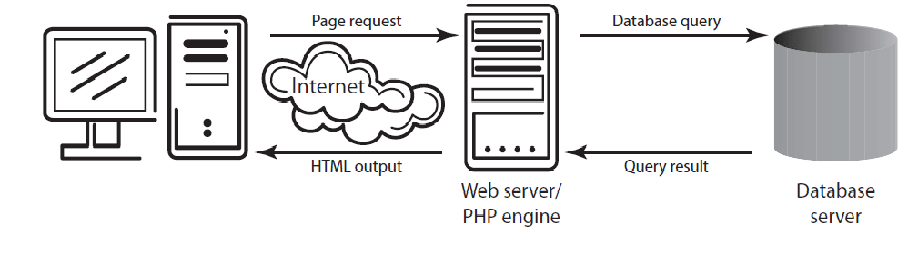

In momentul in care un browser trimite o cerere continand PHP:

- Serverul web trimite pagina catre motorul PHP, care reziliaza pe server, pentru procesare
- Daca scriptul PHP nu are nevoie sa comunice cu baza de date, motorul PHP genereaza codul HTML, si serverul web il trimite inapoi la brower.
- Daca scriptul are nevoie sa interactioneze cu baza de date, atunci aduce rezultatele cautarii, sau adaugarea sau actualizarea datelor, motorul PHP comunica cu serverul de date. Cand rezultatele se intorc, motorul pune totul impreuna si serverul trimite inapoi rezultatul.

Majoritatea raspunsurilor dureaza de obicei cateva microsecunda, si pagina web este pe drum inapoi catre browser, fara nici un fel de intarziere perceptibila din punct de vedere al userului.

MYSQL

Este cel mai folosit sistem de management al bazelor de date relationare open-source din intreaga lume care ruleaza ca un server oferind serviciu de multi acces la un numar de baze de date.
MYSQL este o alegere populara a bazelor de date, pentru aplicatiile web, si o componenta centrala a sistemul LAMP. LAMP este acroniml pentru Linux, Apache,MySQL, Perl/PHP/Python.

Securitatea Web

Securitatea web este o parte din securitatea calculatoarelor care este legata in special cu internetul, deseori implicand securitatea browserelor, dar de asemenea si securitatea retelelor la nivele mai generale. Obiectul acestuia este acela de a creea reguli si contramasuri impotriva atacurilor din internet. Internetul prezinta un canal nesigur de schimb de informatii ceea ce duce la un risc inalt de intruziunea sau frauda, precum „phishing”. Exista diferinte metode care sunt folosite pentru protectia datelor, incluzand encriptatea.

Amenintarile de securitate se impart in:
- Injectie de cod (SQL, PHP, JavaScript)
- Deturnarea sesiunilor
- Ascultarea retelei
- Cross-site Scripting
- Atacuri prin forta(brute force)
- Alte tipuri

- Injectie de cod(SQL)

O injectie de cod consista in inserarea de o cerere(query) SQL prin un formular de date de la aplicatia client. O injectie SQL care a avut succes poate citi date sensibile din baza de date sau chiar sa o altereze(Inserare/Actualizare/Stergere), sa execute operatii de administrare.

Injectia SQL permit atacatorilor sa divulge indentitatea, sa se joace cu datele existente, sa schimbe informatii critice in sistem, gen tranzactii sau balansul, sa descopere complet toate datele din un sistem, sa distruga datele sau sa le faca inaccesibile sau sa devine administratori al bazei de date de pe server.

Injectia SQL este foarte comuna cu aplicatiile PHP sau ASP datorita continuitatii a functionalitatii interfetei vechi . Datorita naturii de programare a interfetelor, aplicatiile J2EE si ASP.NET sunt mult mai putin probabil sa fie atacate prin injectii SQL.
Severitatea unei injectii de SQL este limitata doar de abilitatiile atacatorului si de imaginatia lui, si intr-o alta masura de contramasurile existe, precum privilegiile scazute.

Consecintele la injectia SQL:

- Confidentialitate : Deoarece bazele SQL contin date sensibile,pierderea confidentialitatii este o problema frecventa cu vulnerabilitatiile la injectii SQL.

- Autentificarea : Daca comenzile SQL sunt slab gandite pentru a verifica numele si parola pentru autentificare, este posibil sa se conecteze un alt user, fara a avea nevoie de cunostiinte precedente ale parolei.

-Autorizarea : Daca informatii legat de autorizare sunt tinute in bazele de date SQL, este posibil sa se schimbe aceasta informatie prin exploatarea injectilor

-Integritatea: Precum este posibil ca informatiile delicate sa fie citite, la fel este posibil si sa fie scrise sau sterse intr-un atac SQL.

- Deturnarea sesiunilor

Atacurile prin deturnarea sesiunilor consista in exploatarea unei sistemul de control al sesiuni web. Deoarece comunicatii http folosesc diferite conectari TCP, serverul web are nevoie de o metoda de a recunoaste conexiunea fiecarui user. Cea mai utila metoda depinde de un token pe care serverul web il trimite la browserul clientului dupa autentificarea cu succes a utilizatorului. Un token al unei sesiuni este compus in mod normal din un sir de caractere de lungime variabila, care poate fi folosit in diverse metode, precum un URL, in partea de sus a documentului html, sau in alta parte a documentului.

Atacul prin deturnarea presupune compromiterea acelui token de sesiune prin furare sau predictionand un token valid pentru a obtine acces neautorizat la serverul web.
Cele mai frecvente metode de a compromite tokenul sunt :
- Predictionarea tokenului sesiunii
- Asculteatea sesiunii
- Atacuri din partea clientilor

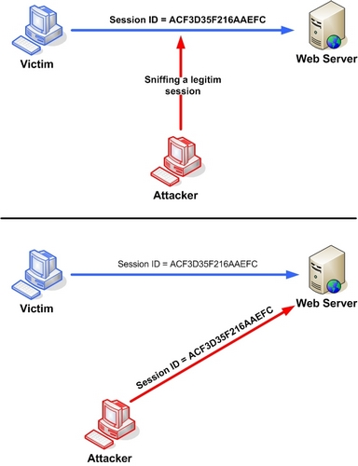

- Ascultarea retelei

Ascultarea retelei (network eavesdropping/sniffing) este un tip de atac catre nivelul de retea contand in capturarea pachetelor de pe retea, transmise de la calculatoarele altora si citind continutul datelor in cautarea datelor sensibile precum parolelor, tokenurilor de sesiune sau alt fel de informatii confidentiale.

Acest timp de atac poate fi facut prin utilitare numite scanatoare de retae(network sniffers). Aceste utilitare colecteaza pachete de pe retea si, in functide calitatea utilitarului, anizeaza datele colectate precum un decodor de protocol sau reasamblor.
In functie de contextul retelei, unele conditii trebuie sa fie indeplinite:

1.Mediu LAN cu HUB-uri

Acest lucru este ideal pentru ca un HUB este un repetor de retea care duplica fiecare frame al retelei primit de la toate porturile, astfel atacul este foarte usor de implementat.
2. Mediu LAN cu switchuri
Pentru a putea trage cu urechea, o conditie preliminara trebuie sa fie indeplinita. Deoarece un switch standard doar transmite pachetele de la un frame la un port, este necesar un mecanism care sa dubleze, sau sa fie redirectat la un sistem corupt. De exemplu pentru a dubla traficul este necesara o configuratoe speciala.
3. Mediul WAN
In acest caz, pentru a putea trage cu urechea, este necesar ca sistemul infectat sa devina un roter intre comunicatiile client-server. O metoda de a face asta este a de exploata cu un atac de DNS pe sistemul client.

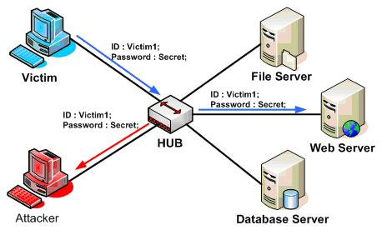

- Cross-site Scripting

Atacurile intre site-uri sunt o alta forma de injectie, in care scripturile malicioase sunt injectate in site-uri benigne si care deja au un vot de incredere ridicat din partea publicului. Acest tip de atacuri apar atunci cand un atacator foloseste o aplicatie web sa trimita cod malitios, generat in forma unui script web catre un alt user. Greseli care permit asemenea atacuri sunt foarte raspandite si apar oriunde o aplicatie web foloseste un formalar de la un utilizator , al carui continut trimis generat automat nu este verificat sau criptat.
Un atacator poate folosii XSS pentru a trimite cod distructiv la in utilizator care nu se asteapta. Browserul victimei nu se asteapta, si nici nu are de unde sa stie ca scriptul nu ar trebuii sa ii se acorde incredere, astfel el executand scriptul. Deoarece crede ca scriptul a venit de la o sursa sigura, ii se permite accesul la cooki-uri, tokenurile de sesiuni sau alte informatii sensibile care pot fi accesate din browser. Aceste scripturi pot pana sa si rescrie continutul unei pagini web.

- Atacuri prin forta

O amenintare comuna pe care dezvoltatorii web o intalnesc este incercare de ghicire a parolei prin atacurile numite forta bruta. Un atac de tip forta bruta este o incercare de a descoperii parolelor prin incercarea diferitetor combinatii de litere, numere si simboluri pana cand se descopera combinatia corecta. Daca un site are nevoie de autentificarea utilizatorului, atunci acel site este o posibila tinta pentru acest gen de atac.

Un atacator poate intotdeauna sa descopere parola prin un atac de tip foarta bruta, dar dezavantajul ar fi , ca ar putea fi necesari ani de zile pentru a o descoperii. Depinzand de lungimea si variatia parolei, pot sa fie miliarde de posibile combinatii. Pentru a marii viteza, un atac de tip forta incepe cu un dictionar real, deoarece majoritatea oamenilor prefera asta in schimbul unor parole generate aleator. Aceste atacuri sunt numite atac de tip dictionar sau hibrid. Atacurile pun conturile utilizatoriilor la risc si ingreuneaza cu trafic ne-necesar.

Cu toate ca aceste atacuri sunt usor de detectat nu sunt usor de protejat contra ele. De exemplu, multe unelte HTTP de tip atacuri-forta lanseaza cereri de pe o lista de servere proxy. Astfel fiecare cerere apare sa vina de la o alta adresa IP, astfel nu e poate doar bloca adresa de IP. Pentru a complica si mai mult, unele utilitare folosesc diferite nume si parola la fiecare incercare, astfel nu poti sa blochezi un singur cont pentru incercari de parola gresita.

Web Management Tool

1)Structura aplicatiei

Aplicatia se imparte in doua parti distince: partea de logare si partea de utilizare a utilitarului online. Baza de date pentru aceasta aplicatie este: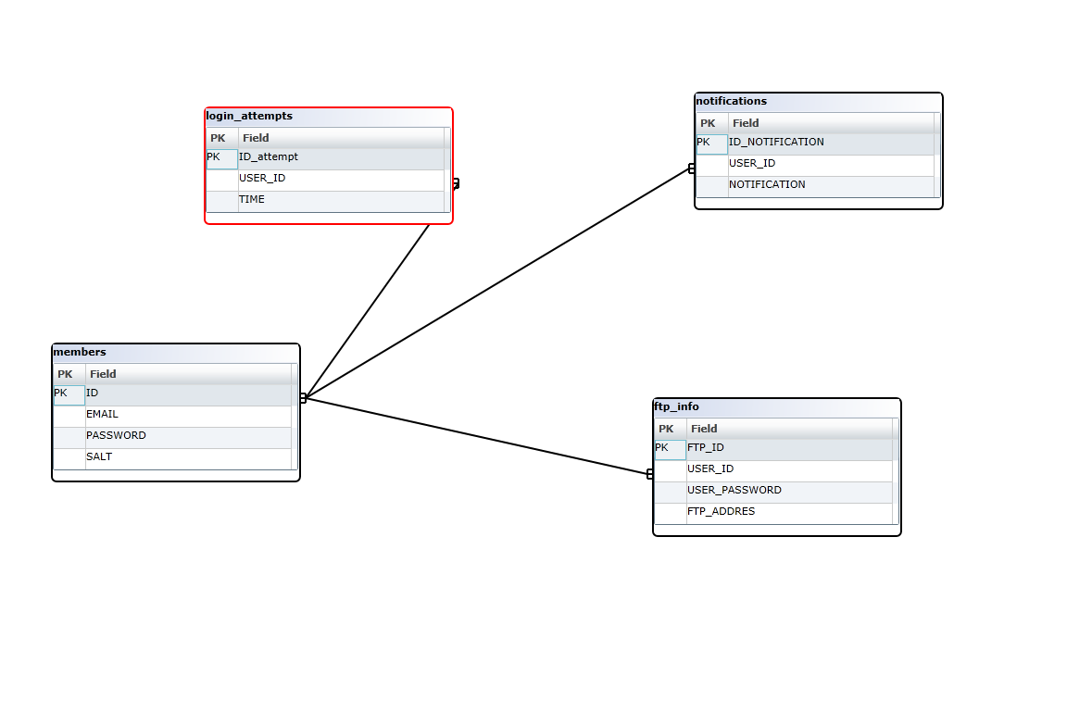

Partea de login este impartita la randul ei in doua parti:

-partea efectiva de login
-partea de creare a unui utilizator.

Partea interna de utilizare a aplicatiei este impartita in :
-partea de vizializarii a structurii interne a serverului pe care se lucreaza
-partea de descarcare a unui fisier pentru a fi modificat
-crearea unei noi conexiuni la un server FTP
-stergerea unei conexiuni la un server FTP
-zona de modificare a codului
-creare de fisier nou pe server care sa fie de un anumit format
-creare de folder pe server
-adaugarea de templaturi de codare
- sistem de management de taskuri
-sistem de gestionarea a parolelor

Login :

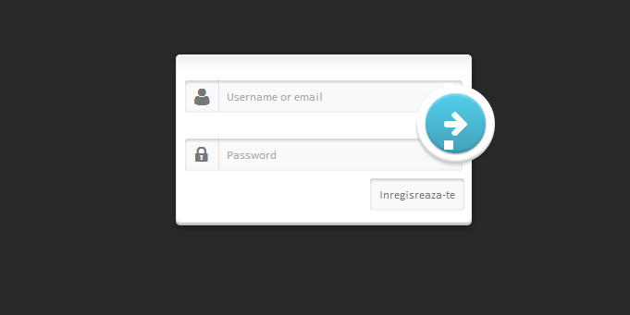

In zona de input de sus este nesara adresa de email sau numele pe care utilizatorul si la ales pentru a se putea loga iar in a doua casuta parola acestuia.
Pentru a continua mai departe este necesara apasarea tastei ENTER sau sa se dea click pe butonul din dreapta imaginii.odul din spatele acestei forme

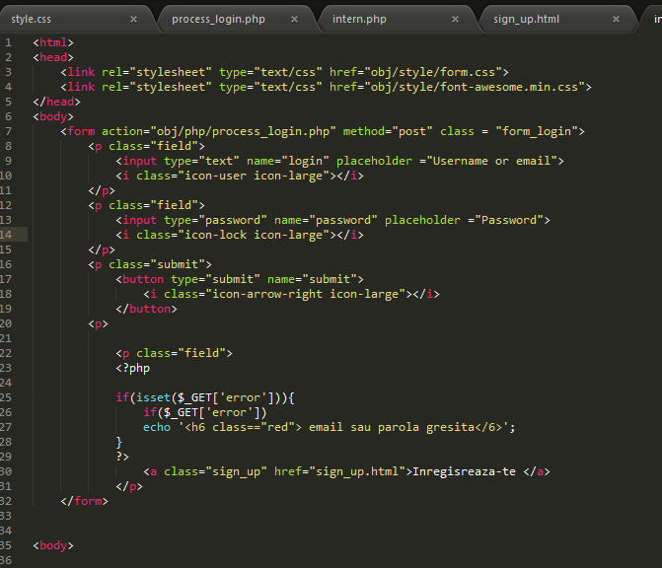
Stilizarea pentru formular se gaseste in fisierul css: form.css, iar imaginile folosite fac parte dintr-un fort creat de Dave Gandy[1]. Acesta poate numele de font-awesome si este superior la a avea o imagine deoarece este mult superior din punct de vedere al vitezei de descarcare.
Formularul este format din 2 zone de input , unul pentru text si altul pentru parola, precum si un buton pentru a merge mai departe cu logarea.

La incercarea de logare informatiile trec prin mai multe procese de securitate cu scopul de a reduce sansele de a se intra fraudulos pe contul utilizatorului. In cazul in care, username-ul sau parola este gresita, o sa aparara un text care sa avertizeze acest lucru:

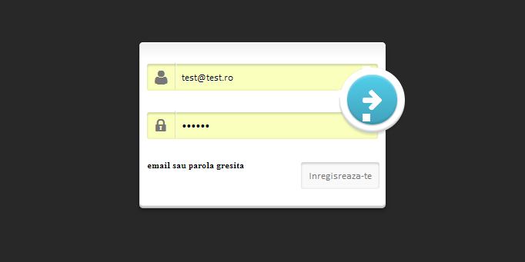

Prin apasarea butonului de logare se apeleaza o pagina de php numita „process_login.php” unde se face verificarea numelui de logare si parolei

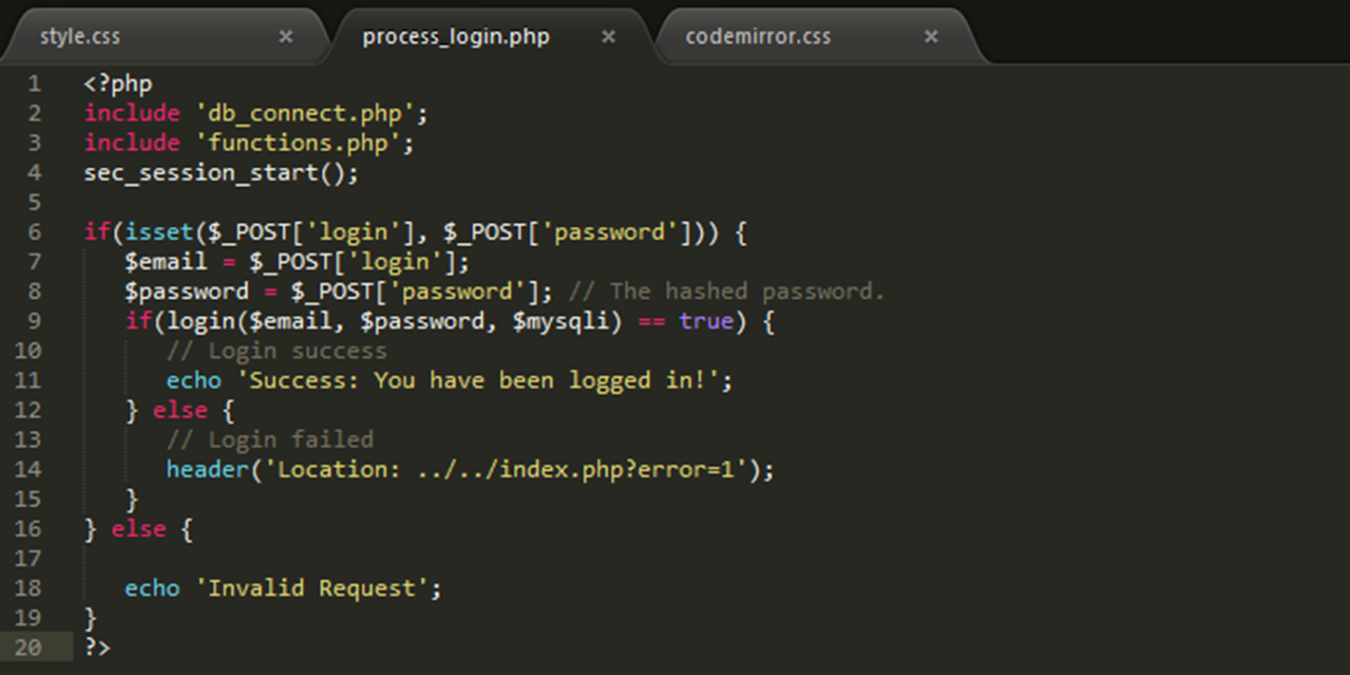

Pentru a avea o securitate mai dezvoltata functiile mai importante am decis sa le impart in fisiere diferite. Astfel, fisierul care are partea de conectare la baza de date este separat ”db_connect.php”, precum si fisierul care contine majoritatea functiilor din aplicatie. De asemenea din motive de securitate, nu am folosit functia de php „start_session”, deoarece am dorit sa o imbunatatesc putin pentru a marii gradul ei de putere.

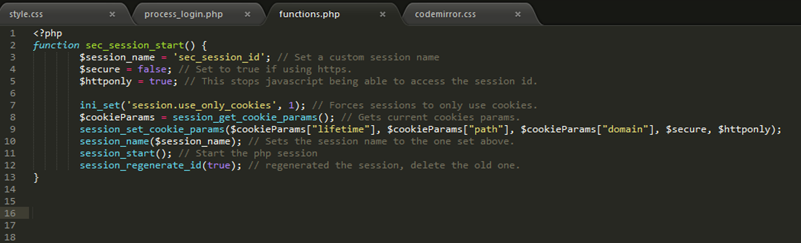

Prin aceasta functie, se forteaza ca in timpul sesiunii sa se foloseasca „cookiuri” pentru a salva variabilele local, se seteaza numele la cookie si se forteaza ca de fiecare data cand cineva se logheaza sa se distruga vechiile setari si sa se refaca.

In figura de mai sus, se foloseste functia de login cu cei 3 parametrii : email, password si mysqli. Ultimul parametru este conexiunea la baza de date facuta in fisierul db_connect.php.
Restul de doi parametrii provin din formularul de logare. In cazul in care cineva incearca sa se conecteze direct la acest script fara a trimite datele din formular, acesta este intampinat cu un mesaj de „Invalid Request” . Acest lucru se intampla datorita verificarii setarii parametrilor prin functia „isset()”.

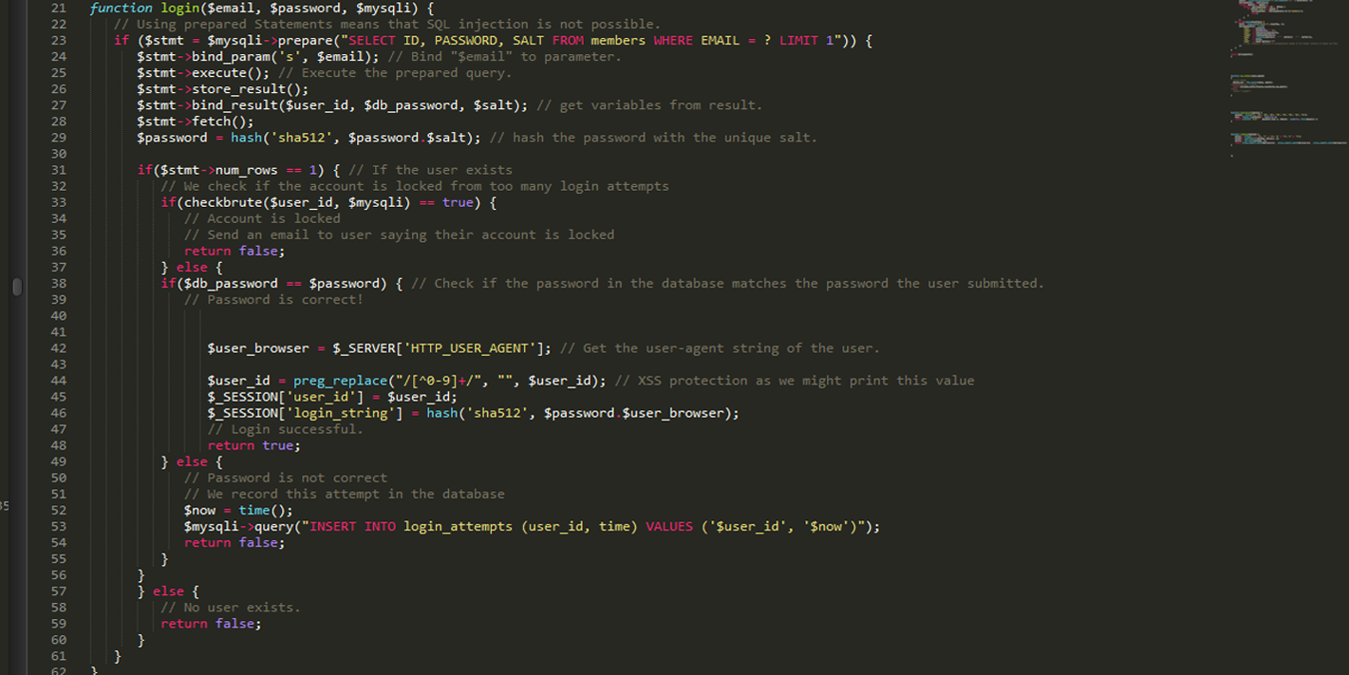

In functia login(), se verifica exstenta utilizatorului, prin un apel la baza de date. Din baza de date se aduce id persoanei, parola si parametrul salt. Parametrul salt, impreuna cu parola, sunt folosite pentru a genera parola din baza de date cu ajutoul functiei hash();

Pentru protectia impotriva atacurilor de forta bruta, se foloseste functia „checkbrute()”, cu parametrii id utilizatorului, si conexiunea la baza de date.

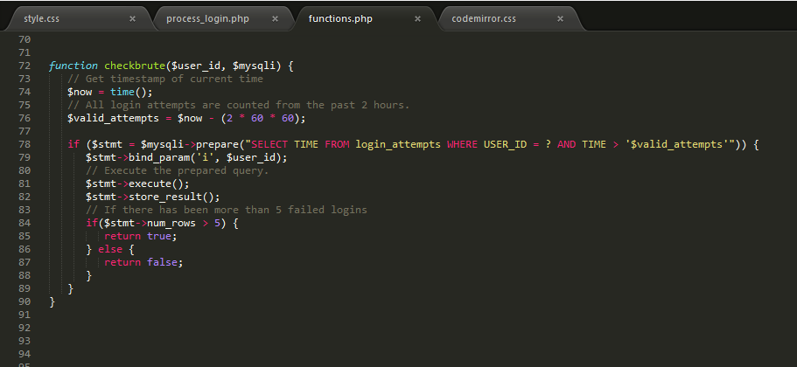

In cadrul acestei functii se face o verificare in arhiva de logari, in cazul in care cineva cu id unei persoane incearca sa se conecteze, dar parola este gresita. Verificare acestor incercari se face prin gasirea numarul acestor din ultimele doua ore, inaintea incercari de locari actuale. In cazul in care, sunt mai mult de 5 logari contul este blocat si un mail este trimis la adresa detinatorului anuntandul de schimbare.

Pentru a continua cu imbunatatirea securitatii, se salveaza pe sesiune, datele din baza de date, si nu cele care au venit din formular, astfel id-ul userului se preia din baza de date, si la fel si informatia de login.

Dupa ce informatia trece de toate aceste filtre, pagina este redirectata catre pagina de lucru interna.
Pentru a se verifica faptul ca utilizatorul corect este logat si nu alcineva, se foloseste functia login_check();

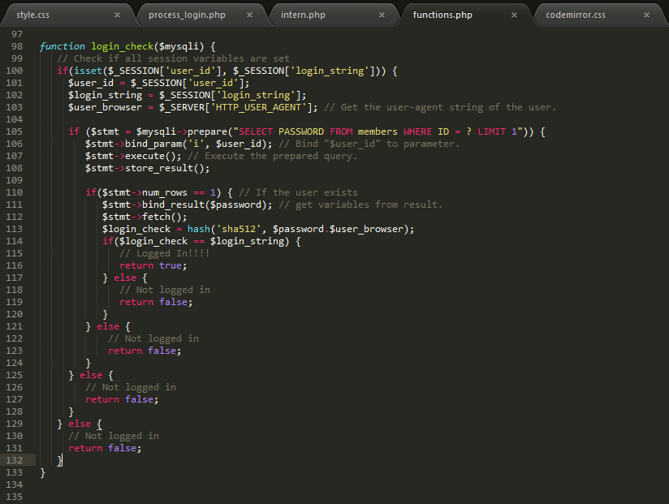

Aceasta functie verifica daca este setata sesiunea si id-ul utilizatorului. Pentru a se verifica in mai amanunt, se reface verifarea parolei, creata din nou cu functia hash si se verica logarea. In cazul in care toate aceste test ies pozitive, se afiseaza pagina dorita.

Inregistrare

De asemeanea, formularul mai are inca un buton si anume cel care duce la un formular creat pentru a putea adauga un nou user pe aceasta aplicatie si anume butonul de „Inregistreaza-te”

Acest buton are rol de a ne trimite la un alt formular unde putem crea un cont.

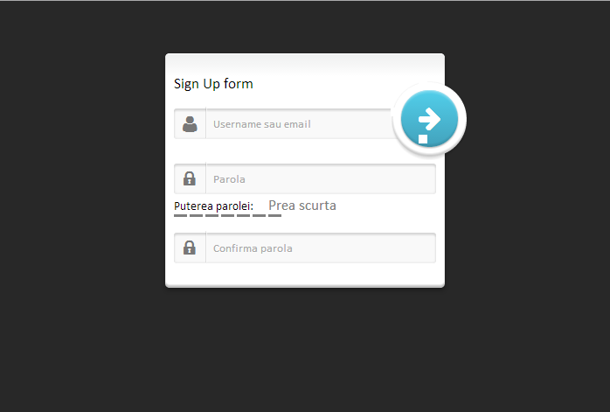

In acest formalar se afla zona pentru adaugarea unui utilizator nou, parola pentru acesta si confirmarea parolei. Pentru a sporii securitatea, am adaugat si confirmarea parolei.
Conform articlelor de la Microsoft despre securitate , o parola este mai puternica atunci cand contine si litere capitale precu si numere, iar lungimea minima este de 8 caractere.
Pentru a respecta aceste standarde, sunt folosite doua metode.

Una in care este afisata puterea parolei, urmata de un cod al culorilor, precum si o alta metoda in care se specifica care parte din parola nu se respecta. Aceste informatii au caracter informativ, daca o persoana doreste sa isi securizeze contul cu mai putin caractere, acesta este liber sa o faca.

.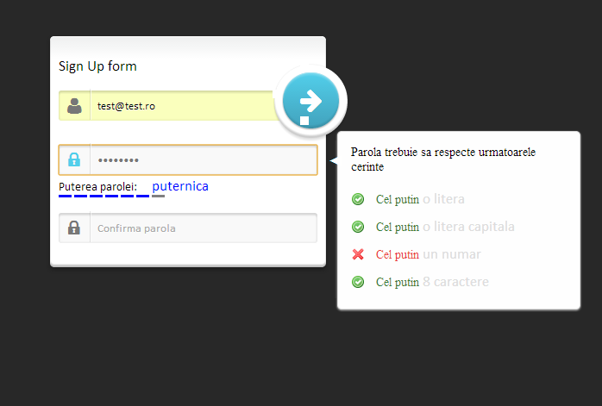

Pentru verificarea de tipul caracterului introdus, am folosit o functie JavaScript cu Jquery care verifica daca s-a respectat standardul, si in caz ca da, schimba culorile si imaginea, prin inlocuirea unor clase de CSS.
